
TASSE DEL CIELO A CONFRONTO

Alla ripresa dell’aviazione commerciale avvenuta negli anni successivi al termine del secondo conflitto mondiale, le compagnie aeree erano chiamate a pagare le tasse aeroportuali per ogni scalo da loro toccato. Erano i cosiddetti diritti di approdo e partenza. In quegli anni l’assistenza al volo era assicurata da organismi e personale militare. Ma con l’avanzare degli anni e la inarrestabile diffusione del traffico aereo ogni nazione si vide costretta ad implementare anche le tasse per l’assistenza al volo (tasse di rotta) e contemporaneamente si provvide a creare aziende specifiche con personale civile in sostituzione di quello militare, erano nati i cosiddetti uomini radar.
L’argomento è poco noto ma comunque è bene che l’utente del mezzo aereo sappia che la compagnia con la quale volerà, in aggiunta alle ben note “tasse aeroportuali” che vengono a lui addebitate e che la compagnia dovrà rigirare ai gestori aeroportuali, è tenuta a versare una tassa di navigazione per ogni paese che il suo volo attraverserà. Quest’ultima tassa è a completo carico del vettore. Evidenziamo quest’ultimo concetto affinché esso sia ben chiaro: qualsiasi volo la compagnia svolga, sia esso con 300 passeggeri a bordo come pure solo dieci, la compagnia deve versare una tassa per ogni Paese che l’aereo sorvolerà. In gergo tecnico queste fees prendono la denominazione di Charges for Air Navigation Services.
Il tema è trattato a livello internazionale; è infatti un principio universalmente accettato che i servizi di navigazione aerea forniti dai singoli Paesi vengano retribuiti. Trattandosi di un costo che andrà a incidere sulle operazioni e sulla formazione della tariffa aerea venduta è essenziale che quanto viene addebitato venga calcolato in maniera equa e correttamente.
Prima di spiegare come queste tasse del cielo vengono calcolate e fare un paragone a livello internazionale, vorremmo ricordare quanto avvenuto sui cieli di Francia il 5 marzo 1973 allorché due velivoli di linea si scontrarono in volo provocando la morte di tutti gli occupanti di uno dei due velivoli, mentre l’altro riuscì ad atterrare in emergenza sullo scalo di Cognac – Châteaubernard. (1)
Ebbene quel giorno il controllo del traffico aereo sull’intera Francia era svolto da personale militare a causa di uno sciopero del personale civile (già attivo in Francia) dei controllori di volo; il governo francese per evitare il blocco del traffico aereo che l’agitazione avrebbe provocato mise in atto il Piano Clement Marot.
Il piano in questione era inteso a garantire, in circostanze eccezionali di crisi, un servizio minimo da parte dei militari. Il piano utilizzava rotte aeree, frequenze e procedure diverse da quelle della situazione normale, data la portata radio e radar delle installazioni militari mobilitate per l’occasione. Ma purtroppo in quella occasione il piano mise in luce tutte le sue incapacità a poter dirigere un corretto flusso del traffico aereo. Dopo l’incidente che costò la vita ai 68 occupanti di un DC9 Iberia che volava da Madrid a Londra vi furono molte polemiche fra il sindacato dei piloti di linea e il Ministero dei trasporti francese. Nel 1982, una sentenza di appello del Consiglio di Stato concluse che lo Stato era pienamente responsabile dell’incidente, a causa dell’assegnazione dello stesso livello di volo a entrambi gli aeromobili, nonché della mancanza di copertura radio e della richiesta di eseguire manovre di attesa impossibili da realizzare. Era la quinta volta in diciannove anni che Il piano Clément-Marot veniva messo in atto. Ma dopo quanto accaduto, le autorità civili e militari decisero che quel piano di crisi non poteva più essere applicato e così infatti avvenne.
Ricordiamo questo tragico incidente per evidenziare quanto delicato sia l’argomento del controllo del traffico aereo e come è giusto che essa venga remunerato da chi ne usufruisce, ovvero le compagnie aeree tutte. Il calcolo e l’importo di queste fees non è prestabilito dalla IATA o dall’ICAO bensì ogni Stato è libero di applicare tasse dall’importo variabile a sua discrezione. Tenendo però presente che aeroporti e fornitori di servizi di navigazione aerea (ANSP, Air Navigation Sevices Providers) sono, per la maggior parte, monopoli naturali è ben comprensibile il rischio che in assenza di una forte regolamentazione economica, il monopolista possa aumentare arbitrariamente i propri prezzi, generando profitti eccessivi, ingiustificati e/o un’erogazione inefficiente dei servizi. Da parte sua l’ICAO si limita a dire che le disposizioni in materia di tariffe, compresi i principi fondamentali di non discriminazione, di corrispondenza ai costi, di trasparenza e di consultazione significativa con gli utenti, devono essere integrate nel quadro normativo economico che ogni provider di servizi deve sottomettere.
Limitando il presente intervento alle sole tasse di rotta (2) partiamo da quanto avviene in Europa. Il nostro continente è suddiviso in zone tariffarie di rotta, come definito dagli Stati membri e in esso il calcolo viene fatto avvalendosi della formula di Eurocontrol la quale tiene conto di tre elementi fondamentali:
• il fattore distanza (per ciascuna zona tariffaria);
• il fattore peso dell’aeromobile; e
• l’aliquota unitaria della tariffa per ciascuna zona tariffaria, denominata CUT, Coefficiente Unitario di Tassazione.
Il risultato ottenuto moltiplicando questi tre elementi costituisce la tariffa di rotta per ciascuna zona tariffaria.
Tutto semplice quindi? Una sola moltiplicazione? In effetti il calcolo è più complesso e ci limiteremo a ricordare due punti: ogni Paese decide di applicare il suo CUT, e per quanto riguarda il peso dell’aeromobile (che come detto non tiene conto del carico passeggeri realmente trasportato) esso è dato da questa formula:
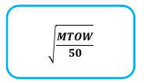
Inoltre la distanza non è proprio una semplice distanza chilometrica (3)
Ma senza voler troppo complicare il discorso, passiamo ad illustrarvi un reale caso di costo di volo.
Ecco un esempio di calcolo che comprende il sorvolo di più Paesi, così come riportato da una pubblicazione di Eurocontrol (4)
Volo Barcellona-Copenhagen. Questo volo intraeuropeo attraversa gli spazi aerei di Spagna, Francia, Belgio, Olanda, Germania e Danimarca e applicando i tre fattori di cui sopra, questo il calcolo che appare nella pubblicazione di Eurocontrol:
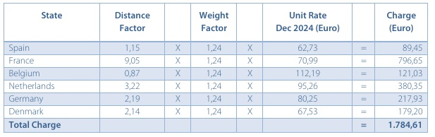
Per questo volo il vettore aereo dovrà versare a Eurocontrol la somma complessiva di 1784,61 euro. Ma attenzione, questo calcolo è basato sulle Unit Rates in vigore al Dicembre 2024 e -come abbiamo avvertito- ogni Paese all’occorrenza è libero di “revisionare” il suo CUT. Ebbene aggiornando la tabella ai valori di oggi, Ottobre 2026, Eurocontrol informa che i CUT in vigore sono quelli che troviamo nel sottostante riquadro:
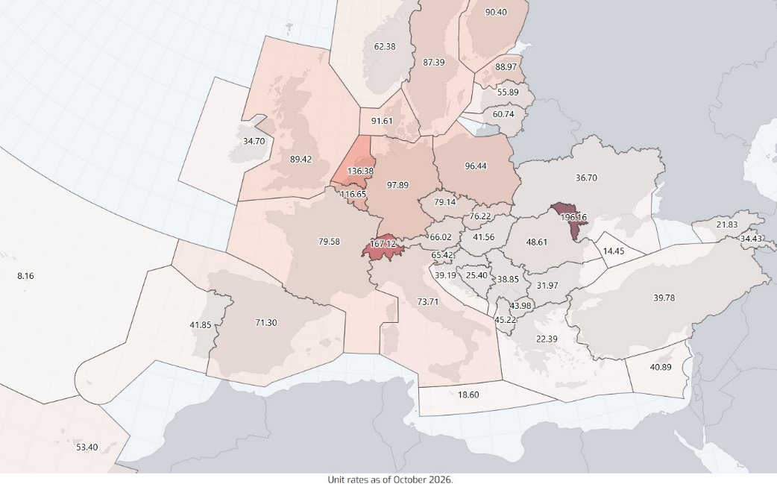
Spagna: 71.30
Francia: 79.58
Belgio: 116.65
Olanda 136.38
Germania: 97.89
Danimarca: 91.61

La tabella del volo Barcellona-Copenhagen andrà pertanto aggiornata come segue:

Spagna 1.15x1.24x71.30 = 101.67
Francia 9.05x 1.24x79.58 = 859.38
Belgio 0.87x1.24x116.65 = 125.84
Olanda 3.22x1.24x136.38 = 544.53
Germania 2.19x1.24x97.89 = 265.83
Danimarca 2.14x1.24x91.61 = 243.09
Total charge 2140.35

Ciò significa che in meno di due anni (DIC24:OTT26) il costo per operare questa rotta è aumentato del 20 per cento e sarà bene ricordare che stiamo solo parlando di una tassa pressoché sconosciuta all’utenza del mezzo aereo. A prima vista una tale somma potrebbe apparire marginale, ma è un errore considerarla tale. Uno sguardo al bilancio di Ryanair lo dimostra: la voce “Route charges” copre il 10 per cento del totale spese della compagnia irlandese. (5) Da parte sua Eurocontrol ha comunicato che nel 2025 sono stati incassati 13.2 miliardi di euro di tasse di rotta.(6)
La formula di Eurocontrol quando venne introdotta sollevò molte polemiche soprattutto per il particolare del CUT e della “facilità” con cui esso poteva essere oggetto di arbitrari aumenti.
A questo punto crediamo opportuno mostravi la tabella dei CUT attualmente in vigore. (7)
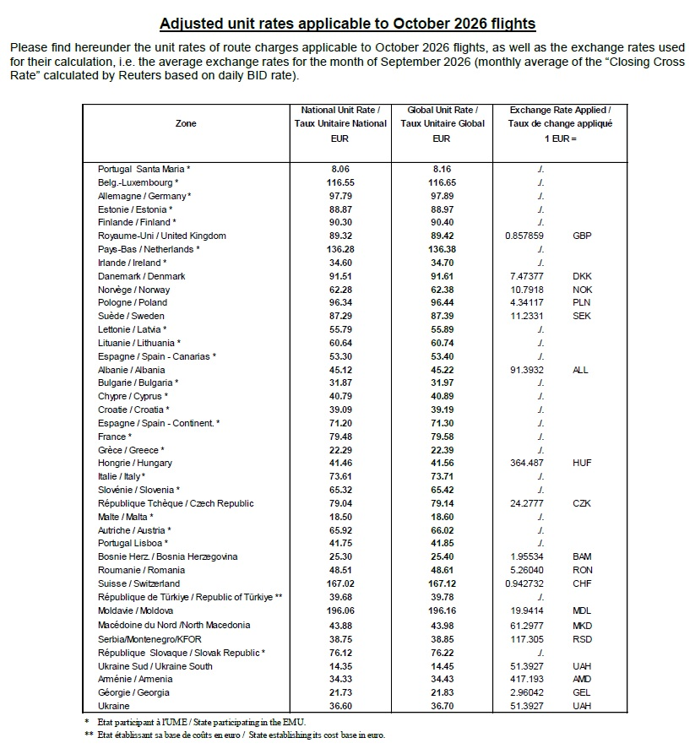
Da notare che quando per l’aviazione commerciale il CUT aumenta, è come se aumentasse il pedaggio autostradale per gli automobilisti, però a differenza di quest’ultimo aumento che viene portato all’attenzione dell’opinione pubblica, i CUT aumentano “in silenzio”, salvo poi leggere sui media che i passeggeri si lamentano perché le compagnie aeree aumentano sempre le tariffe.
Dunque in Europa, e comunque nei paesi che hanno adottato la medesima formula, la situazione è questa che vi abbiamo illustrato, ma volendo ad esempio fare il confronto con gli Stati Uniti cosa troviamo?
Ebbene, negli Usa, la Federal Aviation Administration (FAA) adotta un approccio radicalmente diverso da quello europeo: la formula della FAA non considera il peso dell'aeromobile, ma si basa esclusivamente su una tariffa fissa calcolata sulla distanza percorsa espressa in miglia nautiche. Il sistema statunitense è disciplinato dalla norma 14 CFR § 187.53 la quale suddivide lo spazio aereo in due sole macro-categorie tariffarie indipendenti dal tipo di velivolo:
- Enroute Rate (Spazio aereo continentale): Una tariffa fissa ogni 100 miglia nautiche (NM) per i segmenti sorvolati sopra la terraferma.
- Oceanic Rate (Spazio aereo oceanico): Una tariffa fissa sensibilmente più bassa ogni 100 NM per il transito nelle regioni oceaniche controllate dagli USA (es. ampie porzioni dell'Atlantico o del Pacifico).
Ma oltre alla differente formulazione, la differenza principale risiede nell'applicazione dei costi, infatti mentre
In Europa: Tutti i voli (nazionali, internazionali, passeggeri o cargo) pagano le tariffe di rotta per ogni singolo volo in base allo spazio aereo attraversato.
Negli Stati Uniti: Le "Overflight Fees" vengono addebitate esclusivamente agli aerei che attraversano lo spazio aereo statunitense senza decollare né atterrare nel paese (voli di solo transito). Il normale traffico interno e i voli che atterrano negli USA non pagano tariffe di rotta, dal momento che il sistema di controllo del traffico aereo americano viene finanziato principalmente tramite le tasse sui biglietti passeggeri, le accise sul carburante avio e i fondi governativi. Riepiloghiamo le principali differenze fra i due sistemi nel sottostante riquadro.
Caratteristica | Modello Europeo (EUROCONTROL) | Modello Statunitense (FAA)
Elementi di calcolo | Distanza (km) × Radice quadrata del peso (MTOW) × Tariffa unitaria dello Stato | Distanza (Miglia Nautiche) × Tariffa fissa della zona (Continentale o Oceanica)
Incidenza del peso | Sì, gli aerei più pesanti pagano proporzionalmente di più | No, un Boeing 777 e un jet privato pagano la stessa cifra a parità di rotta.
Unità di distanza | Chilometri (km) | Miglia Nautiche (NM) — calcolate a blocchi di 100 NM
Applicabilità del pedaggio | Applicato a tutti i voli commerciali in rotta | Applicato solo ai voli di transito che non atterrano né decollano negli USA.

Attualmente gli importi standard in vigore, calcolati in base alla Great Circle Distance (GCD) per blocchi di 100 miglia nautiche (NM), sono di 61,75 $ ogni 100 NM, ovvero ogni 185 chilometri. Per quanto riguarda invece lo spazio aereo oceanico l’attuale tariffa è di dollari 26,51 ogni 100 NM. (8)
Ma forse il dettaglio più importante che val la pena evidenziare è che la tariffa applicata nei cieli USA è ferma all’importo di dollari 61,75 da gennaio 2019.
E ricordando quest’ultimo particolare crediamo di aver ben reso l’idea che abbiamo sui CUT vigenti in Europa.

- La collisione aerea di Nantes del 5 marzo 1973 avvenne quando due aerei spagnoli diretti a Londra si scontrarono sopra Nantes, Francia. Si trattava di un DC9 della compagnia Iberia in volo da Palma de Maiorca e di uno Spantax Convair 990 da Madrid entrambi diretti a Londra. Tutte le 68 persone a bordo del DC-9 morirono. Il CV-990 riuscì a effettuare un atterraggio di emergenza a Cognac – Châteaubernard Air Base.
- In aggiunta alle tasse di rotta, le compagnie aeree sono chiamate a pagare per ogni volo anche le tasse di terminale. La “zona di addebito terminale” (TCZ) e l’“addebito ANS terminale” (TNC) si riferiscono ai servizi di navigazione aerea terminali (TANS), che comprendono i servizi di controllo aeroportuale e di informazione di volo aeroportuale, i servizi di traffico aereo relativi all’avvicinamento e alla partenza degli aeromobili, nonché una quota di altri servizi di navigazione aerea attribuiti all’area terminale.
- Il fattore di distanza per zona tariffaria si ottiene dividendo per cento (100) il numero di chilometri della distanza ortodromica tra l’aerodromo di partenza (o punto di ingresso nella zona tariffaria) e l’aerodromo di arrivo (o punto di uscita dalla zona tariffaria). Questa operazione viene ripetuta per ciascuna zona tariffaria sorvolata. Il fattore di distanza si basa sulla rotta effettivamente percorsa, come registrata dal gestore della rete. Per ogni decollo e per ogni atterraggio, vengono detratti 20 km dalla distanza totale all’interno della o delle zone tariffarie interessate.
- Central Route Charges Office Customer Guide to Charges, edizione Aprile 2026. Pag.28
- Ryanair, bilancio chiuso al 31 Marzo 2026. Su un totale spese di 13.085 milioni, la voce “route charges” è di 1318.2 ; nell’esercizio precedente erano assommate a 1166.7 ; Pag.2 del “Condensed Consolidated Preliminary Income Statement for the Year Ended March 31, 2026 (unaudited)”
- Effective cost-recovery system | EUROCONTROL visitato il 19 Ottobre 2026
- Monthly adjusted unit rates - October 2026 | EUROCONTROL
- Va anche ricordato che la FAA emette una fattura mensile solo se l'importo totale accumulato dall'operatore o dal proprietario dell'aeromobile è pari o superiore a 400 dollari.

19/10/2026

Aviation-Industry-News.com

